Öğrenci Adı Soyadı : Taha BAŞ
Öğrenci Numarası: 170422961

T.C. MARMARA ÜNİVERSİTESİ TEKNOLOJİ FAKÜLTESİ
2025-2026 EĞİTİM ÖĞRETİM YILI
GÜZ DÖNEMİ BİLGİSAYAR MÜHENDİSLİĞİ BÖLÜMÜ
VERİTABANI YÖNETİM SİSTEMLERİ DERSİ
PROJE-FİNAL DÖKÜMANI

- Gerçekleştirdiğiniz veri tabanı projesi için grup arkadaşlarınızın isimlerini yazınız ve projenize ait veri tabanı/diğer yazılım bileşenleri hakkında bilgi veriniz. (5 p)
Taha Baş
Melih Enes Karmil
Furkan Minareciler

📋 PROJE ÖZETI
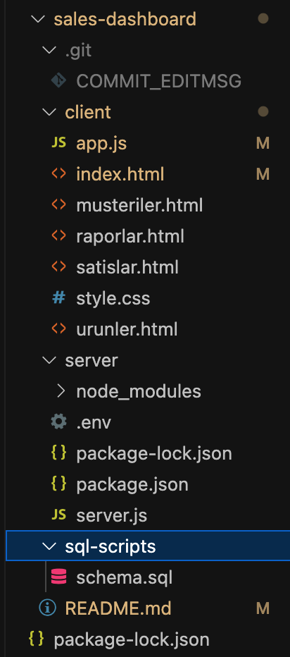
Projemiz 3 katmanlı (3-Tier) mimari kullanarak modern bir satış yönetim sistemidir:

🎨 Sunum Katmanı (Frontend)
-Teknoloji: HTML5, CSS3, Vanilla JavaScript
- Yapı: 5 sayfa (Dashboard, Müşteriler, Ürünler, Satışlar, Raporlar)
- Özellikler: Responsive tasarım + Chart.js grafikleri
⚙️ Backend Katmanı
- Teknoloji: Node.js + Express.js
- Bileşenler:
- 25+ REST API Endpoint
- CRUD işlemleri (Müşteri, Ürün, Sipariş)
- Analitik raporları (Cinsiyet, Şehir, Müşteri Tipi, Ödeme Yöntemi)
- Transaction yönetimi (Sipariş sırasında otomatik stok güncellemesi)

🗄️ Veri Katmanı (Database)
- Teknoloji: PostgreSQL
- Tablo Yapısı: 5 ana tablo (Kategoriler, Müşteriler, Ürünler, Siparişler, Sipariş Detayları)
- Veri Miktarı:
- 6 Kategori, 25 Müşteri, 30 Ürün, 50 Sipariş, 84 Sipariş Detay Satırı

- Gerçekleştirdiğiniz veri tabanı projesi için proje dokümanınızı ve dosyalarınızı içeren herkese açık Github bağlantılarınızı paylaşınız. (5 p)

Proje GitHub bağlantısı

- Gerçekleştirdiğiniz projenin amacını detaylı bir şekilde açıklayınız. (10 p)
SatışPro, Türkiye'deki işletmeler için geliştirilen modern, profesyonel bir web tabanlı satış yönetim sistemidir. Müşteriler, ürünler, siparişler ve satış verilerinin merkezi bir platformda yönetilmesi ve analiz edilmesiiçin tasarlanmıştır.

Spesifik Hedefler
1. Veri Yönetimi ve Merkezi Kontrol
  - Tüm işletme verilerini (müşteri, ürün, sipariş) tek bir sistemde toplamak
  - Veritabanı üzerinden tutarlı ve güvenli veri depolama sağlamak
  - CRUD işlemleri (Oluştur, Oku, Güncelle, Sil) ile tam kontrol

2. Satış Performansı Takibi
  - Gerçek zamanlı satış istatistikleri ve metrikleri göstermek
  - Aylık satış trendlerini görselleştirmek
  - Toplam satış, müşteri sayısı, ürün envanteri takibi

3. İşletme Operasyonları Yönetimi
  - Müşteri Yönetimi: Bireysel/Kurumsal müşteri bilgilerinin depolanması ve yönetimi
  - Ürün Yönetimi: Ürün kataloğu, fiyatlandırma, stok seviyeleri
  - Sipariş Yönetimi: Müşteri siparişlerinin oluşturulması ve durumu takibi
  - Stok Kontrol: Kritik stok uyarıları (kritik, az, yeterli seviyeler)

4. Anlayışlı Raporlama ve Analitik
Karar almayı kolaylaştıran 5 farklı rapor:
- Cinsiyet Bazlı Analiz: Erkek/Kadın müşteri dağılımı
- Müşteri Tipi Segmentasyonu: Bireysel vs Kurumsal satış karşılaştırması
- Coğrafik Analiz: Şehirlere göre satış ve sipariş dağılımı
- Ödeme Yöntemi Raporu: Hangi ödeme türünün tercih edildiği
- En İyi Ürünler: Top 10 best-seller ürünler

5. Kullanıcı Deneyimi ve Erişilebilirlik
- Modern, temiz ve profesyonel arayüz tasarımı
- Responsive Tasarım: Masaüstü, tablet, mobil cihazlarda çalışması
- Türkçe lokalizasyon ve Türk lira (₺) para birimiyle destekleme
- Mobil menü ve kolay navigasyon

- Tasarladığınız veri tabanı mimarisinde hangi tablo ve ilişkileri kullanıldığınızı açıklayınız. (10 p)

Veritabanı mimarisi toplam 5 ana tablodan oluşmaktadır:

Müşteriler (musteriler)
- Bu tablo, sisteme kayıtlı tüm müşterilerin temel bilgilerini tutmak için kullanılmıştır.
- Müşteri adı, soyadı, e-posta, telefon, cinsiyet, müşteri tipi (bireysel/kurumsal), şehir ve kayıt tarihi gibi alanlar bu tabloda yer almaktadır.
- Her müşteri, sistemde benzersiz bir müşteri ID (musteriid) ile temsil edilmektedir.

Kategoriler (kategoriler)
- Ürünlerin sınıflandırılabilmesi amacıyla oluşturulmuştur.
- Elektronik, bilgisayar, telefon gibi ürün grupları bu tabloda tanımlanmıştır.
- Her kategori kategoriid alanı ile benzersiz olarak tutulmaktadır.

Ürünler (urunler)
- Satışa sunulan tüm ürünlerin bilgilerini içeren tablodur.
- Ürün adı, fiyat, stok bilgisi ve ait olduğu kategori bu tabloda tutulmaktadır.
- Ürünler, kategoriid alanı ile kategoriler tablosuna bağlanmıştır.

Siparişler (siparisler)
- Müşterilerin verdiği siparişlerin genel (başlık) bilgilerini saklamak amacıyla tasarlanmıştır.
- Sipariş tarihi, toplam tutar, sipariş durumu ve ödeme yöntemi gibi bilgiler bu tabloda yer almaktadır.
- Her sipariş, musteriid alanı ile müşteriler tablosu ile ilişkilendirilmiştir.
Sipariş Detayları (siparisdetaylari)
- Bir siparişte yer alan ürünlerin detaylarını tutmak için oluşturulmuştur.
- Sipariş başına birden fazla ürün olabileceği için bu yapı ayrı bir tablo olarak tasarlanmıştır.
- Ürün miktarı, birim fiyat ve ara toplam bilgileri bu tabloda yer almaktadır.

Tablolar Arasındaki İlişkiler

Veritabanında tablolar arası ilişkiler Foreign Key (FK) yapıları ile sağlanmıştır:
• Müşteriler – Siparişler (1:N)
Bir müşteri birden fazla sipariş verebilir, ancak her sipariş yalnızca bir müşteriye aittir.
• Siparişler – Sipariş Detayları (1:N)
Bir sipariş birden fazla ürün içerebilir. Bu ilişki sipariş detayları tablosu ile sağlanmıştır.
• Ürünler – Sipariş Detayları (1:N)
Bir ürün birden fazla siparişte yer alabilir.
• Kategoriler – Ürünler (1:N)
Bir kategori altında birden fazla ürün bulunabilir.

Bu yapı sayesinde:
• Veri tekrarı önlenmiş,
• Güncelleme ve silme anomalileri engellenmiş,
• Sipariş, müşteri ve ürün ilişkileri esnek ve sürdürülebilir bir şekilde modellenmiştir.

- Veri tabanı ER (Entity Relationship) diagramının bilgisayar ortamında çizilmiş halini paylaşınız. (Ara raporda eksik kısımlar bu raporda giderilmelidir ve ER çizme programlarından faydalanıbilir. Elle çizim, çizip fotoğrafını çekme vb. kabul edilmeyecektir.) (10 p)
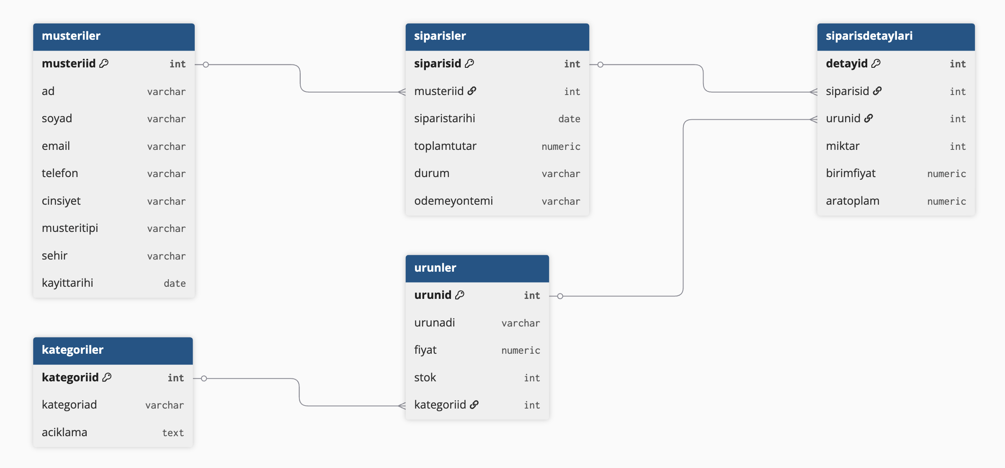

ER diyagramı dbdiagram.io aracı kullanılarak bilgisayar ortamında çizilmiştir. Diyagramda tablolar arası 1:N ilişkiler, primary key ve foreign key alanları açık şekilde gösterilmiştir. Ek bilgi; zincir sembolü foreign key ifade eder, anahtar sembolü de primary key ifade eder

- Herhangi iki tablonuz için DDL (create) kodları yazılmalıdır. (10 p)

Müşteri yönetimi kayıt işlemleri için müşteriler tablom:
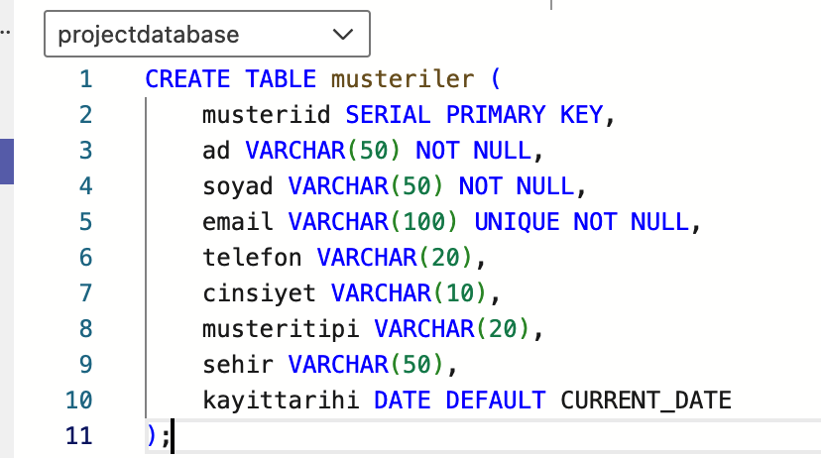
Siparisler tablom müşterilerin verdiği siparişlerin genel bilgilerini tutmak için tasarlanmıştır.
Siparişler, müşteriler tablosu ile foreign key aracılığıyla ilişkilendirilmiştir.
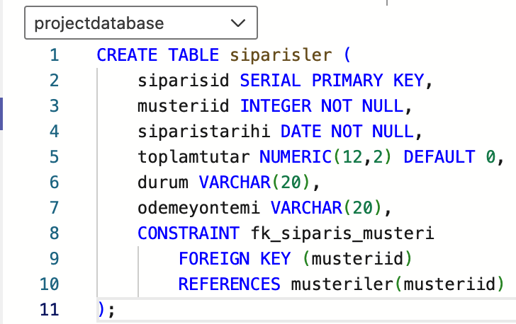

- 5 adet DML (update, insert, delete) içeren kodları yazılmalıdır. (10 p)
Sisteme yeni bir müşteri kaydı eklemek için kullanılan komuttur.
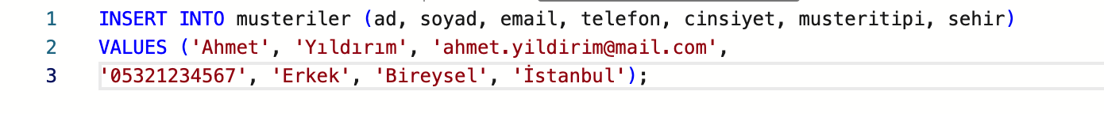
Bir müşteriye ait yeni sipariş oluşturmak için kullanılan komuttur.

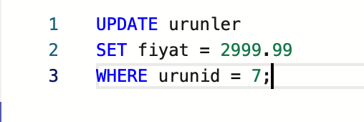
Bir ürünün fiyat bilgisinin güncellenmesi işlemini gösteren komuttur.

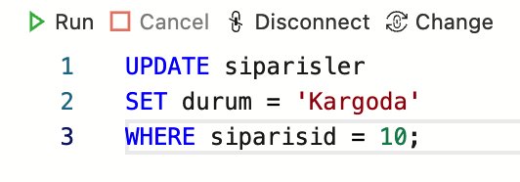
Siparişin kargo sürecine geçmesi durumunda kullanılan güncelleme işleminin komutudur.

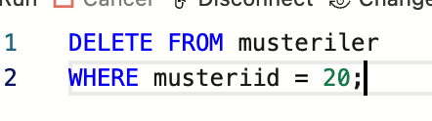
Sistemde artık aktif olmayan bir müşterinin silinmesini sağlayan komuttur.

- Projenize ait kendi belirlediğiniz toplam 10 adet SQL sorgusu yazınız. Sorguların genel yapısı basitten karmaşığa doğru gitmeli; ancak bu 10 sorgudan en az 5 tanesi aşağıdaki ileri seviye kriterleri mutlaka sağlamalıdır:
- En az üç tabloyu birleştiren (JOIN) yapıya sahip olmalı,
- Kümeleme (Aggregate) fonksiyonlarını (COUNT, SUM, AVG, MIN, MAX vb.) içermeli,
- Varsa GROUP BY ve HAVING deyimlerini kapsamalıdır.
Kalan diğer sorgular ise temel Select işlemleri, filtrelemeler veya basit birleştirmeler içerebilir. Her bir madde için sorgunun amacını, SQL kodunu, cevabını ve sonuç çıktısına ait ekran görüntüsünü raporunuza ekleyiniz. Proje sunum anında bu sorgular SQL ortamında gösterilecek ve açıklanacaktır. (10 p)
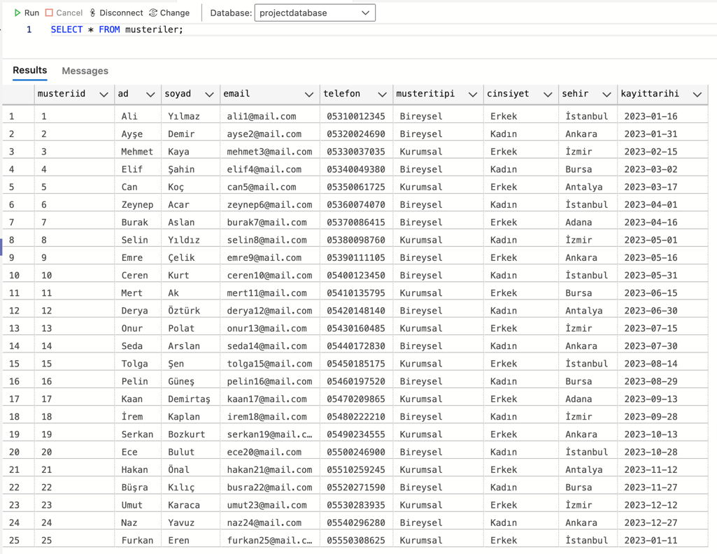
- Amaç sistemde kayıtlı tüm müşterileri görme.

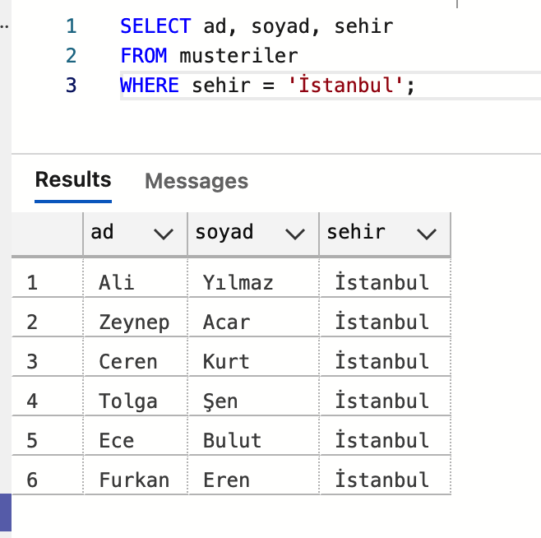
- Amaç: İstanbul’daki müşterileri filtrelemek.

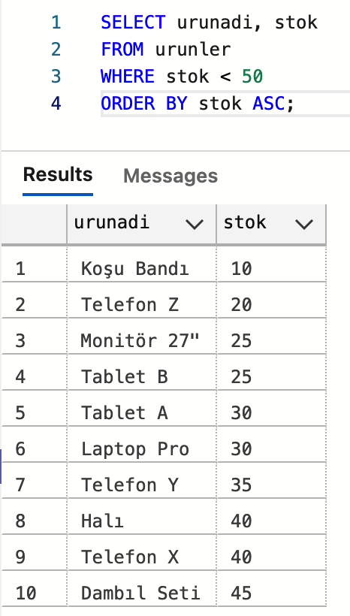
- Amaç: Kritik stok seviyesindeki ürünleri görmek.

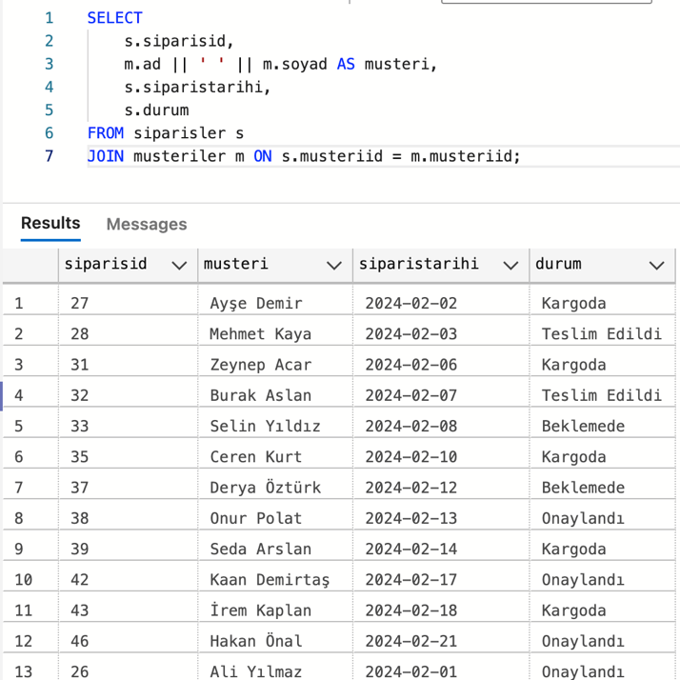
- Amaç: Siparişlerin kim tarafından verildiğini görmek.

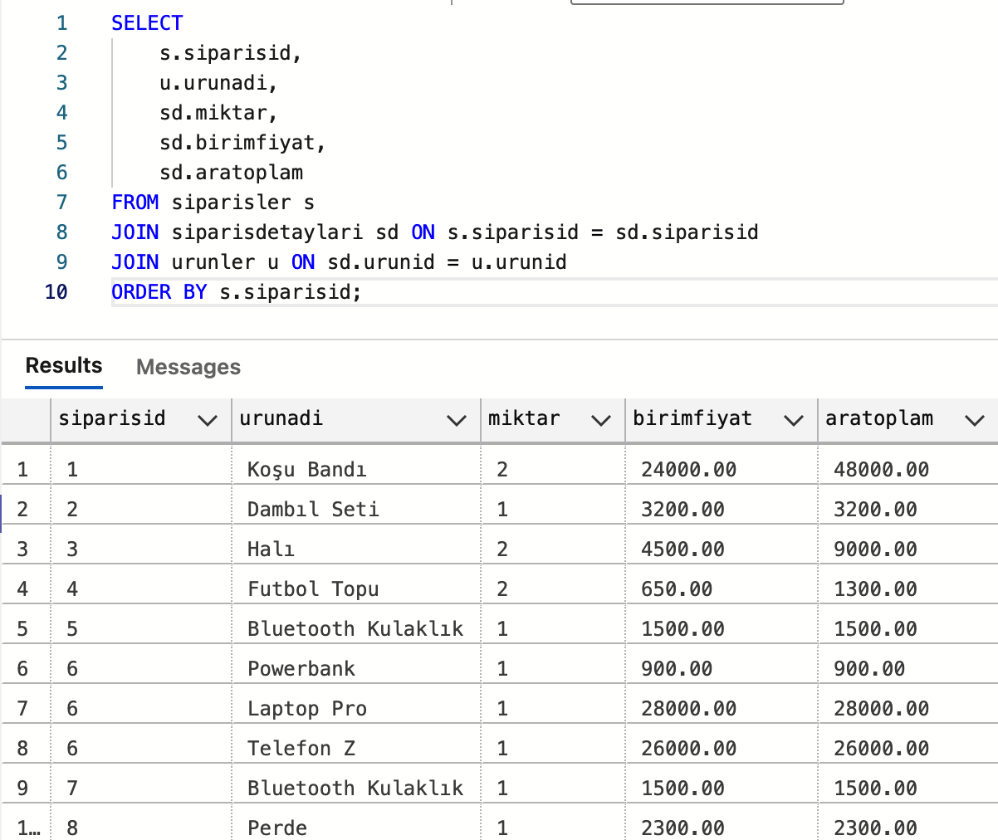
- Amaç: Her siparişte hangi ürünlerin bulunduğunu detaylı görmek.

- Amaç: Her müşterinin yaptığı toplam harcamayı ve sipariş sayısını görmek.

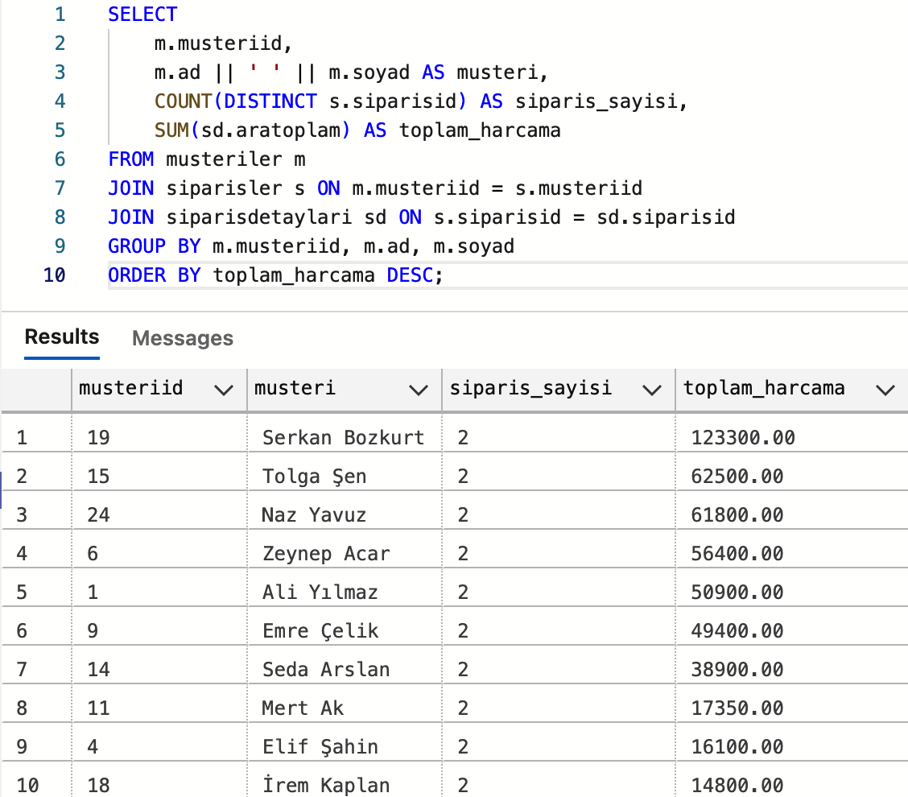

- Amaç: Hangi kategori ne kadar gelir getirmiş görmek.
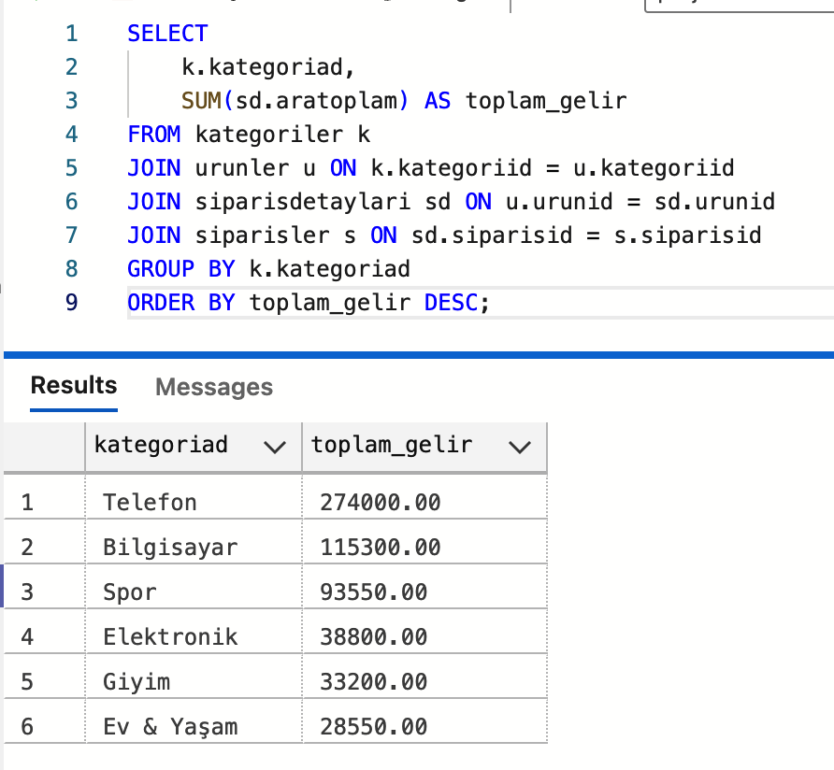

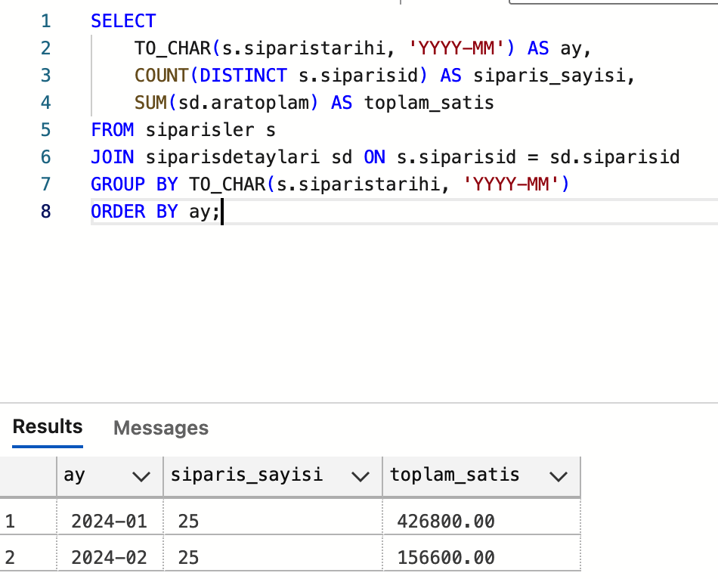
- Amaç: Aylara göre toplam satış tutarını analiz etmek.

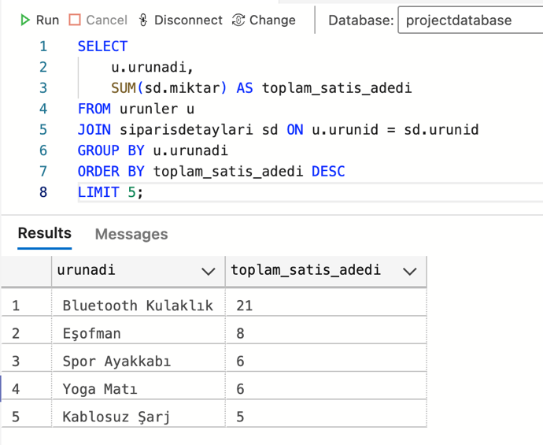
- Amaç: En çok satılan ürünleri miktar bazında görmek.

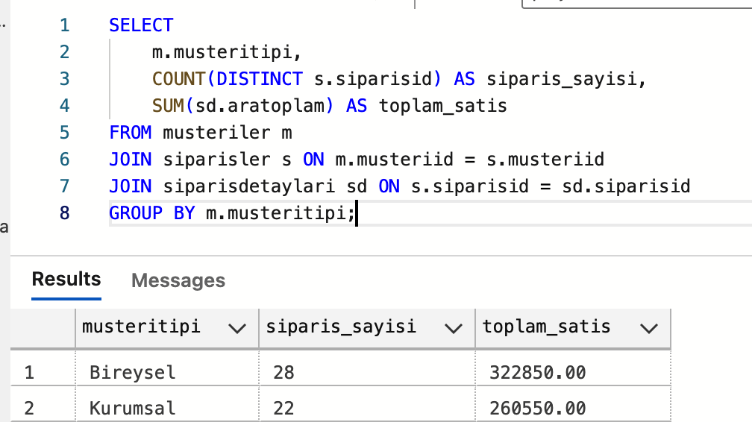
- Amaç: Bireysel ve kurumsal müşterilerin satış katkılarını karşılaştırmak.

- Veri tabanı bağlama ve uygulama geliştirme aşamalarınızı kısaca açıklayarak, kullanıcı ara yüz ekranından bir örnek veriniz. Ve geliştirdiğiniz ara yüzü anlatınız. (10 p)

Veri tabanı bağlama uygulama geliştirme aşamalarını açıklama:
Veritabanı Bağlama
- PostgreSQL'e `.env` dosyasından bağlanılıyor
- 5 tablo: kategoriler, ürünler, müşteriler, siparişler, siparişdetayları
- İndeksler ile performans optimize edilmiş

Backend (Express)
- RESTful API endpoints (CRUD işlemleri)
- Dashboard istatistikleri ve raporlar
- Transaction destekli sipariş oluşturma

Frontend (HTML/JS)
- 5 sayfa: Dashboard, Müşteriler, Ürünler, Satışlar, Raporlar
- Chart.js ile grafikler
- Türkçe formatlamalar

Veri Akışı

Frontend (Fetch) → Express API → PostgreSQL → JSON Response

Özetle: Satış verilerini yönetip analiz edebileceğiniz tam bir web uygulaması 📊

Teknik Altyapı:
Frontend Teknolojileri:
├── HTML5 - Semantik yapı
├── CSS3 - Responsive tasarım ve animasyonlar
├── JavaScript (Vanilla) - İnteraktif özellikler
├── Chart.js - Grafikler ve görseller
├── Font Awesome - 800+ ikon
└── Google Fonts - Typography

Backend Teknolojileri:
├── Node.js - Runtime
├── Express.js - Web framework
├── PostgreSQL - İlişkisel veritabanı
├── pg (node-postgres) - Veritabanı sürücüsü
└── CORS - Cross-origin istekleri

Veri Tabanı:
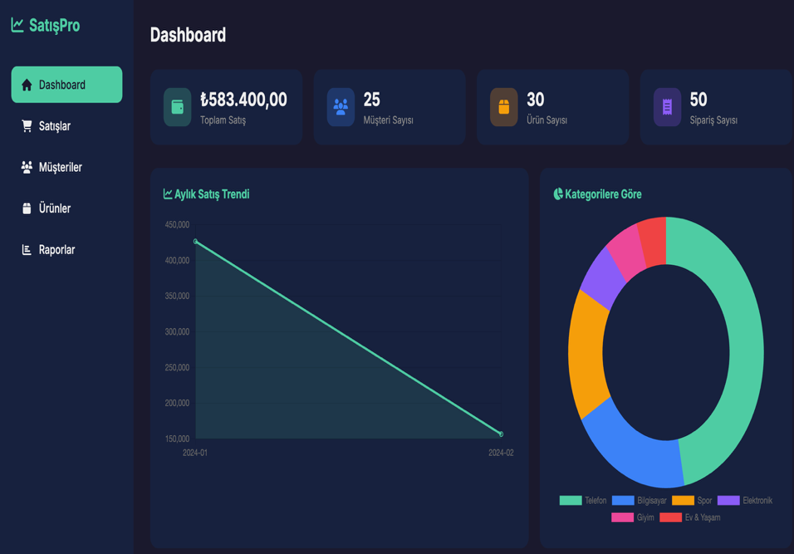
├── 5 Ana Tablo
├── 15+ Index
├── Foreign Key İlişkileri
└── 200+ Örnek Veri

Geliştirdiğim Arayüz:
🎯 Ana Bileşenler

1. Dashboard (Ana Sayfa)
- 4 Ana İstatistik Kartı:
- 💰 Toplam Satış (₺583.400)
- 👥 Müşteri Sayısı (25 kişi)
- 📦 Ürün Sayısı (30 ürün)
- 🛒 Sipariş Sayısı (50 sipariş)

- Etkileşimli Grafikler:
- 📈 Aylık Satış Trendi (Line Chart)
- 🥧 Kategori Bazlı Satışlar (Doughnut Chart)
- Son Satışlar Tablosu: En yeni 5 siparişin listelenmesi

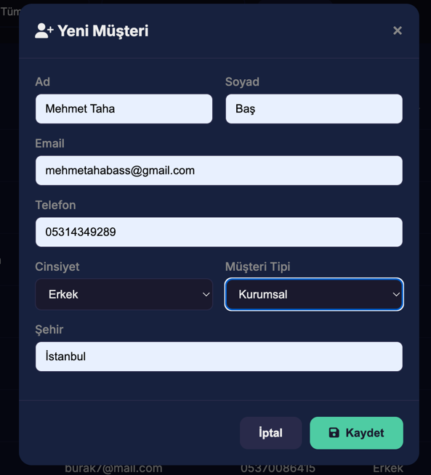
2. Müşteri Yönetimi (Musteriler)
- Tüm müşterilerin listelendiği tablo
- ✏️ Düzenleme ve 🗑️ Silme işlemleri
- Müşteri detayları ve ekleme silme işlemleri
3. Ürün Yönetimi (Urunler)
- Ürün kartları grid şeklinde gösterilmiş
- Her kartda:
- 📌 Ürün adı
- 💵 Fiyat (₺450 - ₺28.000)
- 📊 Stok durumu (Kritik stok uyarısı)
- ⚠️ 20 birim altında uyarı rengi

4. Sipariş Yönetimi (Satislar)
- Detaylı sipariş tablosu
- Müşteri bilgileri, tarih, tutar, ödeme yöntemi
- Sipariş durumu: Beklemede, Onaylandı, Kargoda, Teslim Edildi, İptal
- Renk kodlu durum göstergeleri

5. Raporlar & Analitikler
- 📊 Cinsiyet Bazlı Satışlar (Doughnut Chart)
- 🗺️ Şehir Bazlı Raporlar (Bar Chart - Horizontal)
- 💳 Ödeme Yöntemi Analizi (Pie Chart)
- 📈 Aylık Satış Performansı (Bar Chart)
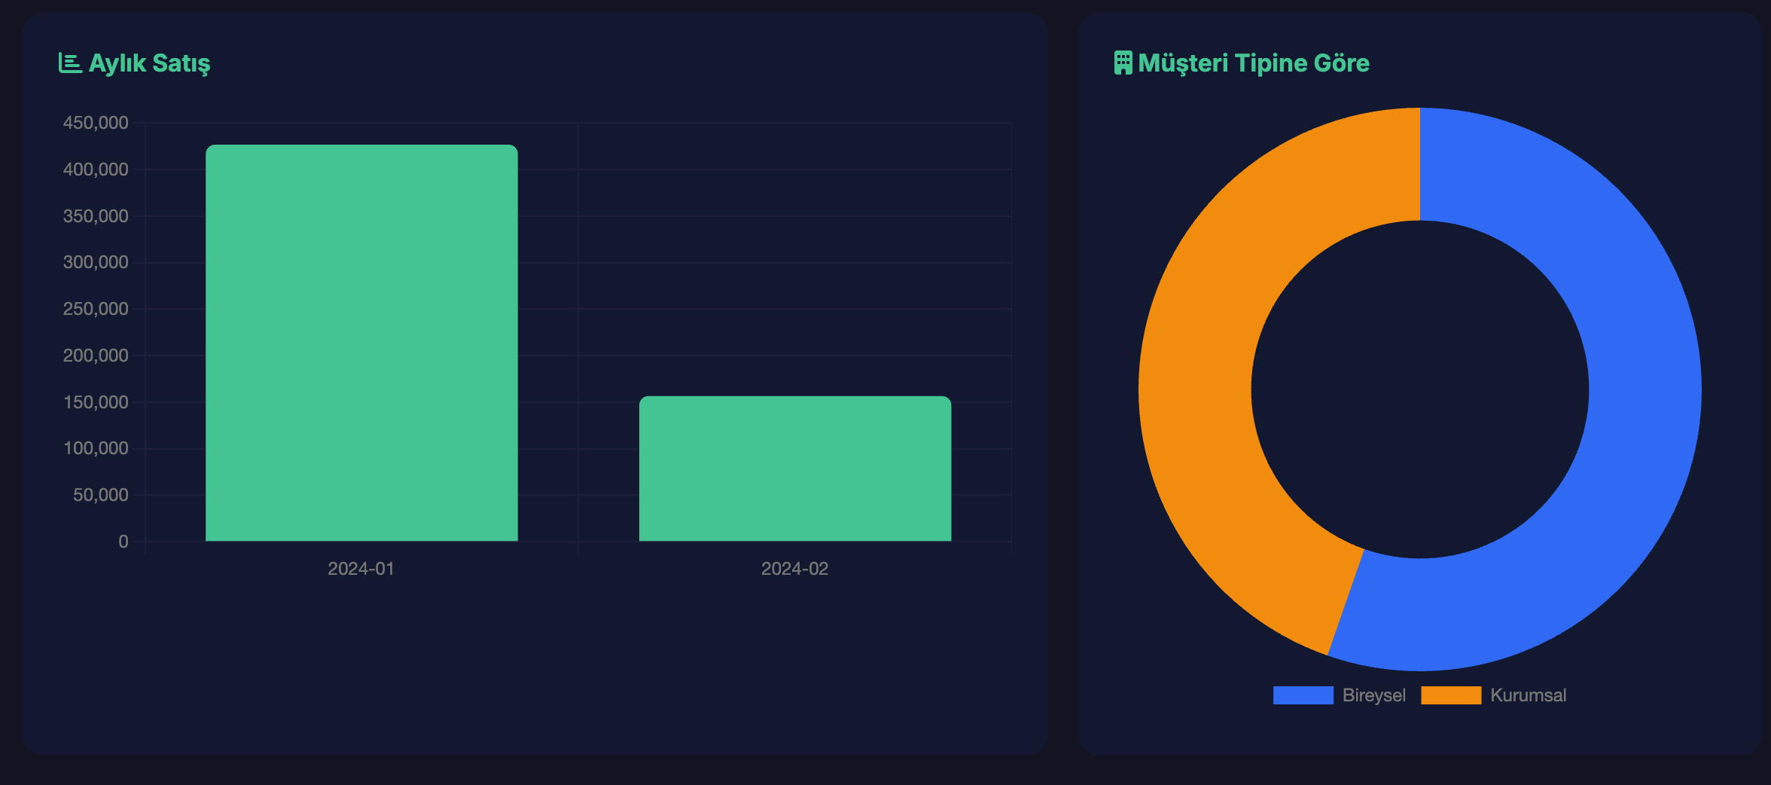

- VTYS sistemlerinde Transaction nedir açıklayınız ve çalışmanızdan bir Transaction örneği veriniz. (10 p)
Transaction, veritabanında bir veya daha fazla SQL işleminin tek bir mantıksal birim olarak yürütülmesini sağlayan bir mekanizmadır. Tüm işlemler başarılı olursa sonuçlar kaydedilir (COMMIT), herhangi biri hata verirse tüm işlemler geri alınır (ROLLBACK).
Transaction'ın Temel Özellikleri (ACID):
- Atomicity (Bölünmezlik): Tüm işlemler ya tamamen yapılır ya tamamen yapılmaz. Kısmi yürütme olmaz.
- Consistency (Tutarlılık): Veritabanı her zaman geçerli ve tutarlı bir durumda kalır. İş kuralları ihlal edilmez.
- Isolation (İzolasyon): Eşzamanlı işlemler birbirini etkilemez. Her transaction bağımsız çalışır.
- Durability (Dayanıklılık): Bir transaction COMMIT edildikten sonra, sistem arızası olsa bile veriler kalıcıdır.

Bizim projemizde örnek bir transaction vardır.
Örnek Senaryo: Sipariş Oluşturma
Bir sipariş oluşturulduğunda şu işlemler yapılır:
- siparisler tablosuna yeni sipariş eklenir
- siparis_detaylari tablosuna ürün detayları eklenir
- urunler tablosundan stok azaltılır

Eğer adım 3'te hata olursa:
- Adım 1 ve 2 de geri alınır (ROLLBACK)
- Veritabanı tutarlı kalır, sipariş oluşmamış gibi davranılır

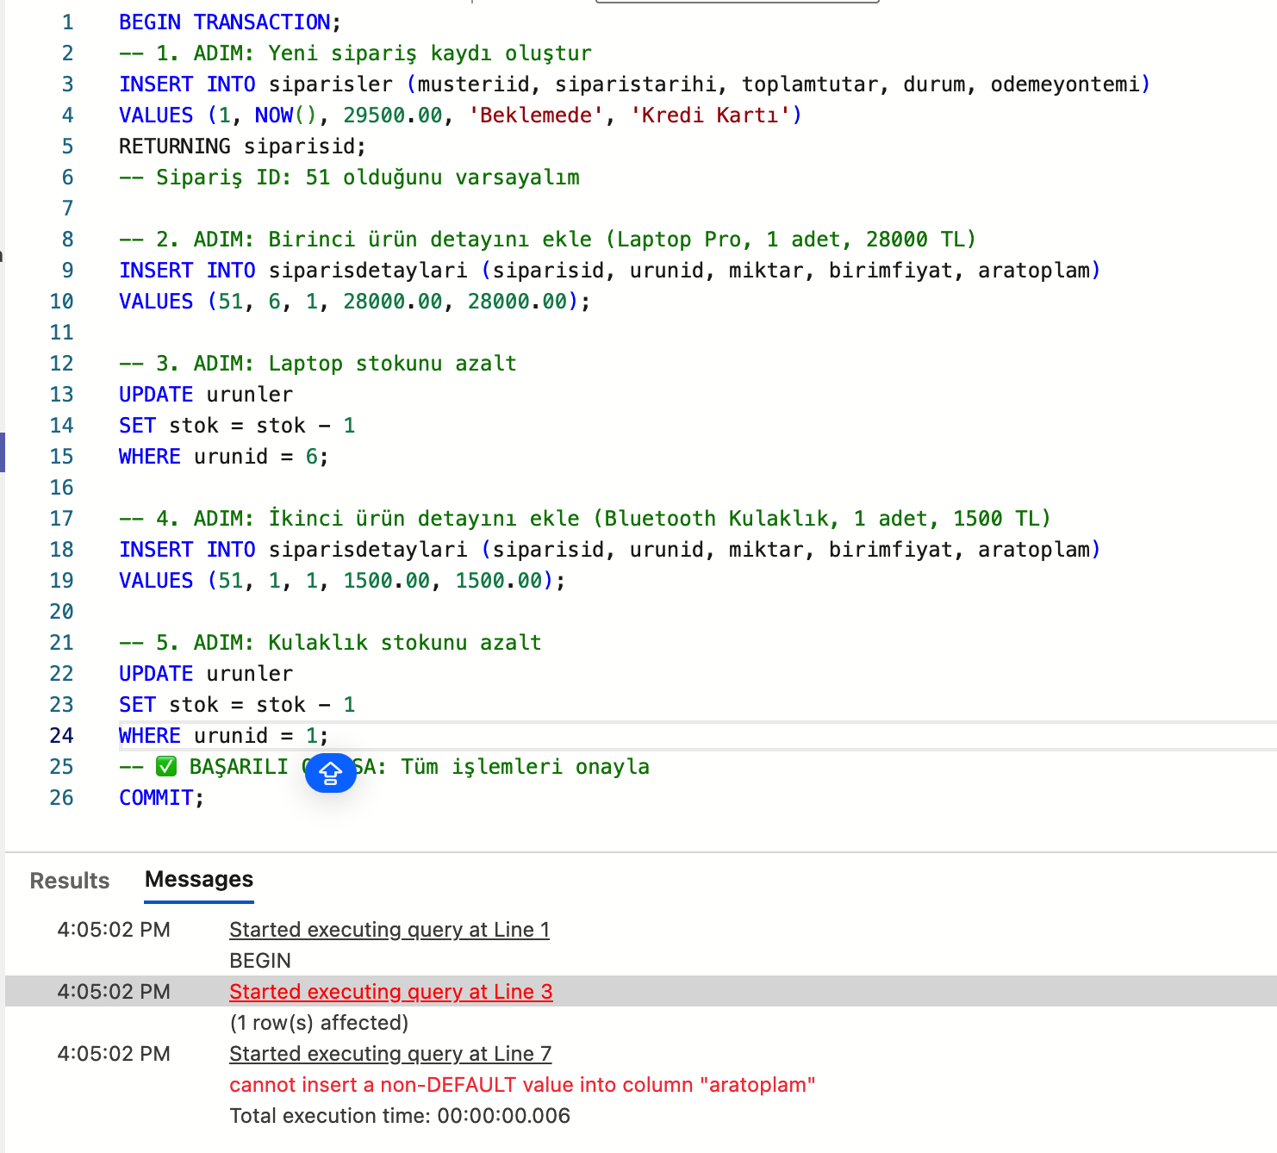

Yukarıdaki ekte Transaction kodu örneği verilmiştir.

- View nedir açıklayınız ve bir adet view, bir adet saklı yordam (Stored Procedute) ifadesine ait SQL deyimlerinin sorgusunu ve cevabını yazınız.
(10 p)

View, bir veya birden fazla tablodan elde edilen verilerin, fiziksel olarak veri kopyalamadan, sanal bir tablo gibi sunulmasını sağlayan SQL nesnesidir.
View’lar karmaşık sorguları sadeleştirir, tekrar kullanım sağlar ve güvenlik amacıyla sadece gerekli alanların gösterilmesine imkân tanır.

Önemli özellikleri:
- Gerçek tablo değildir, veri saklamaz
- SELECT sorgusu mantığıyla çalışır
- Raporlama ve analiz için idealdir
- Yetkilendirme (security) amaçlı kullanılabilir

View table oluşturma:
Amaç; Siparişlerde müşteri adı, sipariş tarihi, durum ve toplam tutarı tek bir yapı üzerinden görüntülemek.
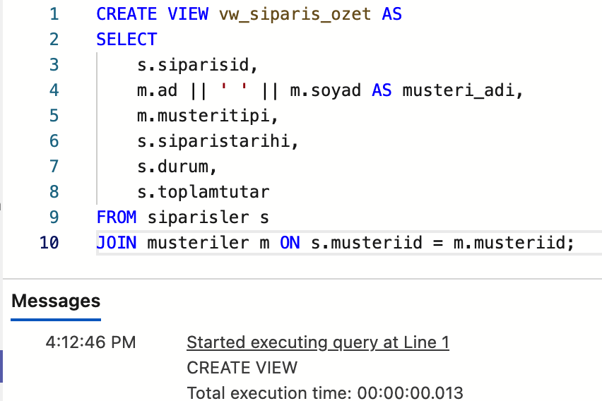

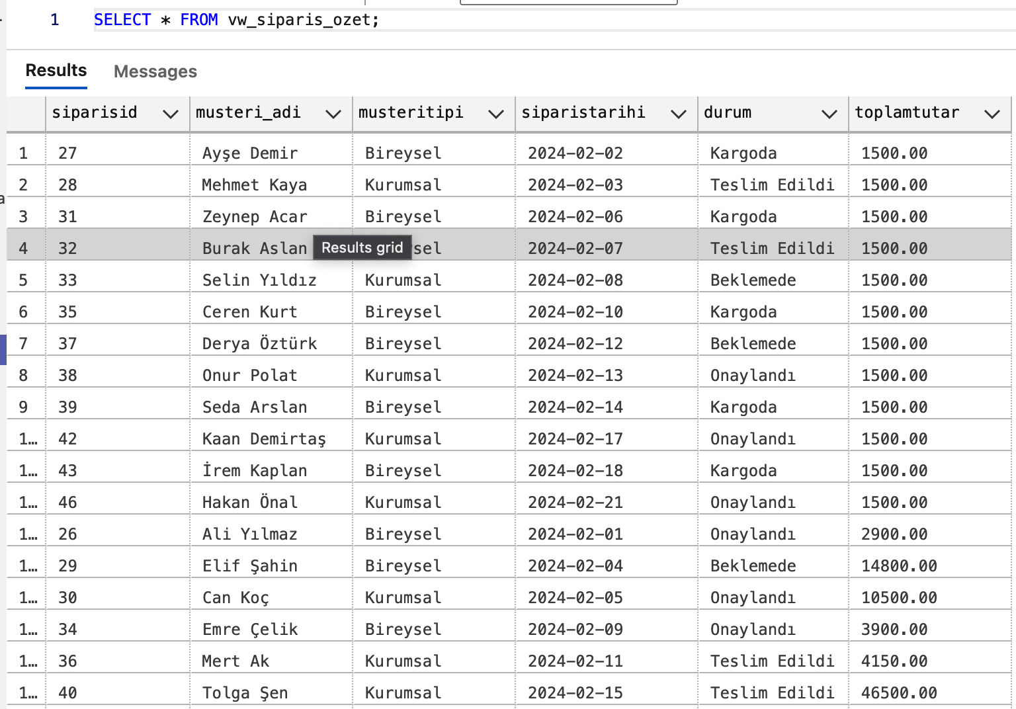
View kullanım komutu:

Saklı Yordam Komutu ve Amacı:
Belirli bir siparişin siparişdetaylari tablosundaki ürünlerden hesaplanan toplam tutarını otomatik olarak siparisler.toplamtutar alanına yazmak.
Stored Procedure’ler PostgreSQL’de doğrudan çıktı üretmez.
İşlem sonucu, ilgili tabloda yapılan değişiklikler SELECT sorguları ile gözlemlenir.

